КЛАССИЧЕСКАЯ БАТАРЕЙНАЯ СИСТЕМА ЗАЖИГАНИЯ

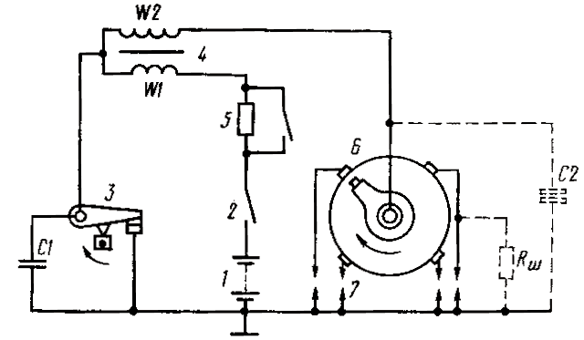
Такая электромеханическая система служит для выработки импульсов высокого напряжения, образующих искру между электродами свечей зажигания, синхронизации этих импульсов с фазой работы двигателя и распределения высоковольтных импульсов по цилиндрам двигателя в необходимой последовательности.
Принципиальная электрическая схема классической батарейной системы зажигания представлена на рис. 1.
Рис. 1. Принципиальная электрическая схема классической батарейной системы зажигания:
1 - аккумуляторная батарея; 2 - замок зажигания:
3 - прерыватель; 4 - катушка зажигания; 5 - добавочный резистор (вариатор) с замыкателем; 6 - распределитель; 7 - свечи зажигания
Пунктирными линиями обозначены параметры нагрузки вторичной цепи: С2 - распределенная емкость вторичной цепи; Rш - шунтирующее сопротивление, обусловленное нагарообразованием на свече.
Конструктивно прерыватель тока 3 объединен с высоковольтным распределителем 6 в единый прибор - распределитель зажигания, на корпусе которого обычно установлен и искрогасительный конденсатор С1. Кулачок прерывателя и ротор распределителя расположены на общем валике, который вращается в два раза медленнее коленчатого вала двигателя *.
Катушка зажигания 4 представляет собой трансформатор с сердечником, собранным из отдельных пластин, на котором намотана первичная обмотка w1, содержащая небольшое число витков толстого провода, и вторичная обмотка w2, состоящая из большого числа витков очень тонкого провода. Катушка зажигания выполнена по автотрансформаторнои схеме, что упрощает конструкцию, а также несколько увеличивает вторичное напряжение.
Добавочный резистор 5 (вариатор) ограничивает силу тока в первичной цепи и предохраняет катушку зажигания от тепловых перегрузок. При пуске двигателя на период включения стартера замыкатель закорачивает резистор 5, что приводит к уменьшению сопротивления первичной цепи катушки зажигания. Этим компенсируется снижение напряжения аккумуляторной батареи при работе стартера.
Принцип работы батарейной системы зажигания заключается в следующем. При вращении кулачка распределителя контакты прерывателя 3 попеременно замыкаются и размыкаются. После их замыкания через первичную обмотку w1 катушки зажигания 4 протекает ток, нарастающий от нуля по экспоненциальному закону. Этот ток определяется временем замкнутого состояния контактов и параметрами первичной цепи.
К моменту размыкания контактов ток в первичной обмотке катушки зажигания достигает следующей величины:
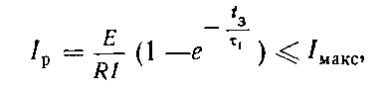
где Iмакс - максимальный ток в первичной цепи при
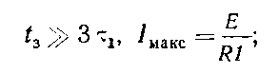
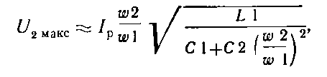
Iр- ток разрыва;
t3- время замкнутого состояния контактов;
Е - напряжение аккумуляторной батареи;
tau = L1/R1 - постоянная времени первичной цепи;
LI, R1 - соответственно индуктивность и активное сопротивление первичной обмотки катушки зажигания.
Из приведенного уравнения следует, что при малых оборотах двигателя ток в первичной обмотке успевает возрасти до максимального значения (Iр = Iмакс ), а на больших оборотах вследствие уменьшения амплитуды первичного тока (тока разрыва) он значительно снижается.
Протекая через первичную обмотку, ток вызывает образование магнитного потока в сердечнике катушки зажигания и накопление электромагнитной энергии, которая равна:
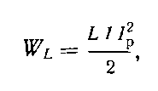
где WL - энергия магнитного поля;
L1 - индуктивность первичной обмотки;
Iр- ток разрыва.
Поскольку скорость нарастания первичного тока достаточно мала, ЭДС, наводимая во вторичной обмотке катушки зажигания в этот момент, также мала (1,5- 2 кВ), и пробоя искрового промежутка свечи не происходит.
При размыкании контактов прерывателя первичный ток резко уменьшается, что приводит к исчезновению магнитного потока в катушке зажигания. Уменьшающийся магнитный поток, пересекая витки первичной обмотки, наводит в ней ЭДС самоиндукции, которая задерживает моментальное исчезновение тока в первичной цепи. Длительность задержки тока пропорциональна индуктивности L1 первичной обмотки катушки зажигания. Кроме того, благодаря постепенному размыканию контактов прерывателя поддерживаемый в первичной обмотке ток в течение некоторого времени продолжает протекать через дугу, образовавшуюся в зазоре между контактами. Это явление приводит к разрушению контактов и к дополнительному затягиванию тока, что эквивалентно уменьшению скорости исчезновения магнитного потока в первичной обмотке.
Для предохранения контактов прерывателя от дугового разряда параллельно им включен конденсатор С1 (см. рис. 31). В момент размыкания контактов прерывателя во вторичной обмотке индуцируется высокое напряжение U 2 макс" достигающее амплитуды 15-26 кВ.
В тот момент когда это напряжение достигает величины пробивного напряжения свечи зажигания, происходит искровой разряд. Длительность его в первом приближении зависит от количества энергии WL, накопленной в первичной обмотке катушки зажигания, и обычно имеет величину 1-3 мс. Далее контакты прерывателя замыкаются, весь цикл работы повторяется, и рабочая смесь воспламеняется уже в следующем цилиндре.
Величина вторичного напряжения U2макс катушки зажигания, являющегося выходным напряжением батарепной системы зажигания, определяется выражением:
где Iр - ток первичной цепи в момент размыкания контактов прерывателя (ток разрыва);
w2/w1 - коэффициент трансформации катушки зажигания;
С2 - емкость вторичной цепи системы.
Из рассмотрения уравнений следует, что вторичное напряжение уменьшается при увеличении оборотов двигателя (и числа его цилиндров) из-за уменьшения величины тока разрыва Iр вследствие сокращения времени замкнутого состояния контактов прерывателя. Это первый принципиальный недостаток батарейной системы зажигания.
Снижение вторичного напряжения Us макс наблюдается и при малых оборотах двигателя, хотя теоретически в соответствии с последним уравнением оно должно было бы оставаться постоянным, поскольку при малых оборотах двигателя ток разрыва достигает установившегося значения. Это снижение объясняется дуговым paз-рядом между контактами прерывателя вследствие уменьшения скорости размыкания контактов. В этом случае напряжение на контактах возрастает быстрее, чем увеличивается электрическая прочность междуконтактного пространства.
Дугообразование на контактах прерывателя и снижение вторичного напряжения при малых оборотах двигателя - второй принципиальный недостаток батарейной системы зажигания.
Напряжение U2макс значительно снижается и при загрязнении свечей зажигания. Дело в том, что параллельно искровому промежутку образуются токопрово-дящие мостики из нагара, создающие шунтирующее сопротивление Rш , по которому протекает часть вторичного тока. Величина Rш обычно находится в пределах 3-6 МОм.
При сильно загрязненных свечах (Rш 0,25-0,5 МОм) утечки и вызываемые ими потери могут настолько уменьшить напряжение U2макс , что оно станет ниже пробивного напряжения свечи и воспламенениярабочей смеси в цилиндре не произойдет. Напряжение U2макс уменьшается и с увеличением емкости вторичной цепи С2.
Снижение вторичного напряжения при уменьшении RШ и увеличении С2 является третьим принципиальньмнедостатком батарейной системы зажигания.
Из выше рассмотренной формулы вытекает, что величина вторичного напряжения прямо пропорциональна току разрыва. Однако увеличение этого тока ограничивается электроэрозионной стойкостью контактов прерывателя. Все современные системы батарейного зажигания имеют ток разрыва не более 4-4,5 А- Но и при таком токе контакты прерывателя настолько сильно нагружены, что на восьмицилиндровых двигателях, например, их хватает всего на 30-40 тыс. км пробега.
Степень влияния коэффициента трансформации w2/w1 на величину U2макс зависит от шунтирующего сопротивления Rш. При Rш =0,5 МОм увеличение коэффициента трансформации выше определенного значения не приводит к увеличению вторичного напряжения.
Наконец, величину U2макс казалось бы, можно увеличить, увеличивая индуктивность первичной обмотки L1. Однако на практике это неизбежно приводит к уменьшению тока разрыва при больших оборотах двигателя, а следовательно, к значительному уменьшению U2макс.
Все это позволяет заключить, что батарейная система зажигания достигла в своем развитии принципиального предела и дальнейшее существенное улучшение ее параметров не представляется возможным.

ПРЕИМУЩЕСТВА И НЕДОСТАТКИ ЭЛЕКТРОННЫХ СИСТЕМ ЗАЖИГАНИЯ

Для того чтобы разобраться в преимуществах электронных систем, рассчитаем энергию искрообразования в батарейной системе зажигания. Возьмем для определенности наиболее распространенную катушку зажигания типа Б1, индуктивность первичной обмотки которой равна 8,5 мГн, а максимальный ток разрыва (при пуске двигателя) равен 4 А. Максимальная энергия, накопленная в магнитном поле катушки Б1, равна:
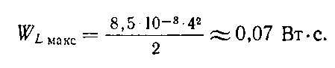
Экспериментально установлено, что энергия 0,025- 0,03 Вт*с (что соответствует выходному напряжению системы 12-14 кВ) является минимальной энергией, обеспечивающей бесперебойную работу системы зажигания.
Предыдущий расчет показывает, что при пуске дви-гателя, оборудованного батарейной системой зажигания, запасенной энергии, казалось бы, вполне достаточно. Однако фактическая величина энергии искрообразова-ния, идущая на создание вторичного напряжения U2макс оказывается значительно меньше расчетной как при малых оборотах двигателя (из-за бесполезных по-терь на дугообразование между контактами прерывателя), так и на максимальных оборотах (из-за существенного уменьшения тока разрыва в первичной цепи катушки зажигания).
Если же учесть еще шунтирующее действие нагара на изоляторах свечей, влияние емкости вторичной цепи, неоптимальный зазор между контактами прерывателя (непосредственным образом влияющий на время их замкнутого состояния), неправильную установку угла опережения зажигания и т. д., то в реальных условиях энергия искрообразования батарейной системы зажигания может оказаться близкой к нижнему пределу, что не позволяет иметь достаточный запас по вторичному напряжению U2макс для надежной работы двигателя.
В зимний период дополнительное снижение энергии искрообразования может наблюдаться и вследствие уменьшения напряжения на аккумуляторной батарее при работе стартера, что затрудняет (а часто и делает невозможным) запуск двигателя.
Электронная система зажигания на любом автомобиле полностью разгружает контакты его прерывателя от тока первичной обмотки катушки зажигания, что практически ликвидирует окисление и эрозию контактов, а это, в свою очередь, значительно уменьшает разрегулировку угла опережения зажигания и позволяет длительное время эксплуатировать систему зажигания без проверки. С другой стороны, повышение вторичного напряжения дает возможность увеличить зазоры между электродами свечей до 1,0-1,2 мм. Большая энергия искрового разряда и увеличенная длина искры способствует более полному сгоранию топлива и повышению приемистости двигателя.
Следует отметить, что последнее заметно лишь при использовании электронного зажигания на автомобилях старых марок.
Электронные системы зажигания обеспечивают следующие преимущества:
-универсальность применения на всех типах карбюраторных двигателей;
-значительное (в 1,3-1,5 раза) увеличение вторичного напряжения, достигающего 20-30 кВ при всех режимах работы двигателя;
-меньшую чувствительность к шунтирующим нагрузкам R ш и С2 вторичной цепи;
-большой срок службы контактов прерывателя, достигающий 150-200 тыс. км и более;
-более полное сгорание топлива на малых и больших оборотах, экономию горючего до 2-3%;
-увеличенный зазор (до 1-1,2 мм) между электродами свечей зажигания;
-облегченный запуск двигателя в зимних условиях;
-значительную экономию времени на профилактические и регулировочные работы.
Недостатками же электронных систем зажигания являются большая сложность и стоимость системы; большая мощность, потребляемая от источника (для транзисторной системы); повышенная чувствительность к замасливанию контактов прерывателя (для конденсаторной системы).
Последний недостаток присущ только конденсаторной (тиристорной) системе зажигания, потому что ток, протекающий через контакты прерывателя, имеет незначительную величину (0,12-0,15 А) и поэтому они не обладают свойством самоочищения, как, например, в батарейной системе зажигания. Этот недостаток легко устраним, если умеренно смазывать фильц кулачка прерывателя. Что касается первого недостатка, то он не носит принципиального характера. По мере совершенствования электронных систем зажигания продажная цена, достигающая сейчас 30-50 руб., будет постепенно снижаться.

ТРАНЗИСТОРНАЯ СИСТЕМА ЗАЖИГАНИЯ

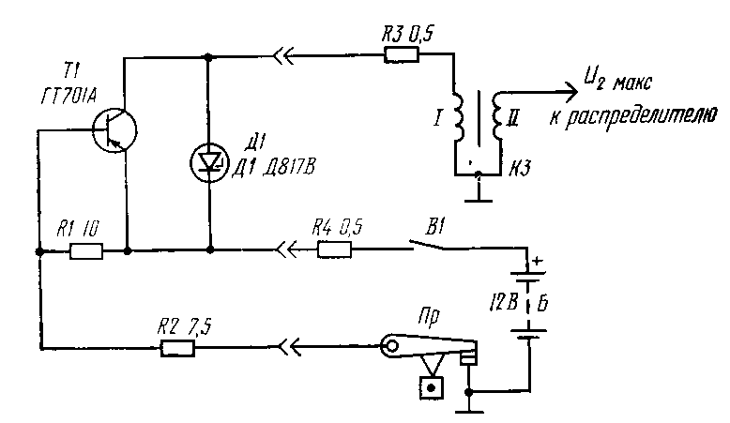
Эта система (рис. 32) относится к устройствам, в которых энергия, расходуемая на искрообразование, запасается в магнитном поле катушки зажигания. Она аналогична системе зажигания американской фирмы "Делько-Реми" и может быть установлена на любом карбюраторном двигателе с напряжением питания электрооборудования +12 В.
Система зажигания состоит из транзисторного коммутатора, выполненного на мощном германиевом транзисторе 77, стабилитроне Д1, резисторах R1 и R2, отдельных добавочных резисторов R3 и R4, катушки зажигания КЗ (Б 114) и контактов прерывателя Пр.
Мощный транзистор Т1 работает в ключевом режиме с нагрузкой в цепи коллектора, в качестве которой служит первичная обмотка I катушки зажигания КЗ. При включенном замке зажигания В1 и разомкнутых контактах прерывателя Пр транзистор Т1 закрыт, так как ток в цепи базы равен нулю.

Рис. 32. Принципиальная электрическая схема транзисторной системы зажигания
Во время замыкания контактов прерывателя в цепи базы транзистора Т1 появляется ток величиной 0,5- 0,7 А, определяемый резисторами R1, R2. Транзистор полностью открывается, внутреннее сопротивление его резко падает, и по первичной цепи катушки зажигания протекает ток, нарастающий по экспоненте, определяемой параметрами первичной цепи. Процесс нарастания тока в этом случае практически не отличается от процесса нарастания тока в первичной обмотке катушки классической системы зажигания.
При очередном размыкании контактов прерывателя ток базы прекращается, и транзистор Т1 запирается, что приводит к резкому уменьшению тока через первичную обмотку I. Во вторичной обмотке II катушки зажигания возникает высокое напряжение U2макс ко торое через обычный распределитель подводится к свече зажигания. Далее процесс повторяется.
Одновременно с возникновением высокого напряжения на вторичной обмотке в первичной обмотке катушки зажигания индуцируется значительная ЭДС самоиндукции, которая ограничивается стабилитроном Д1, включенным параллельно переходу коллектор - эмиттер транзистора Т1.
Резистор R1 исключает обрыв цепи базы транзистора Т1 при разомкнутых контактах прерывателя. Резистор R4 включен в эмиттерную цепь и является элементом обратной связи по току, уменьшающим время переключения и улучшающим температурную стабильность транзистора Т1. Резистор R3 (совместно с R4) ограничивает ток в первичной цепи катушки зажигания.
Отличительной особенностью транзисторной системы зажигания является возможность работы с большим током разрыва, который коммутируется мощным транзистором и составляет 7-8 А на холостых оборотах двигателя.
Поскольку контакты прерывателя включены здесь в цепь управления транзистором и работают на чисто активную нагрузку (в отличие от батарейной системы зажигания), ток 0,5-0,7 А не может вызвать дугообразо-вания и заметной эрозии контактов. Именно поэтому в транзисторной системе зажигания искрогасительньй конденсатор С1 (см. рис. 31), шунтирующий контакты прерывателя, не нужен и даже вреден, так как, перезаряжаясь в момент размыкания контактов, он препятствовал бы мгновенному исчезновению тока управления в цепи базы транзистора Т1, что увеличивало бы время запирания последнего.
Отсутствие конденсатора увеличивает скорость исчезновения магнитного потока в катушке зажигания и увеличивает индуцируемое вторичное напряжение U2макс по сравнению с батарейной системой зажигания. Кроме того, значительное увеличение первичного тока позволяет в транзисторной системе зажигания соответственно уменьшить индуктивность первичной обмотки катушки зажигания при сохранении или даже увеличении энергетического баланса.
Вот почему при увеличении числа оборотов коленчатого вала двигателя вторичное напряжение снижается в этой системе значительно меньше, чем в батарейной системе зажигания.
В системе зажигания с этой целью (а также для уменьшения ЭДС самоиндукции в первичной цепи) применяется специальная катушка зажигания типа Б 114 (от отечественной промышленной системы зажигания с коммутатором ТК102) с малым числом витков в первичной обмотке и большим коэффициентом трансформации.
Изготовляя транзисторную систему зажигания, следует обратить внимание на проверку и отбор мощного транзистора. В схеме используется высоковольтный гер-маниевый транзистор типа ГТ701А с предельно допустимым коллекторным напряжением, равным 100 В. Коэффициент передачи тока Bст транзистора должен быть не менее 10-11. Его уменьшение приводит к увеличению нагрузки на контакты прерывателя. Кроме этого, транзистор Т1 должен иметь минимальное падение напряжения на перекоде коллектор - эмиттер при работе в ключевом режиме, которое при токе Iк=10А должно составлять 0,3-0,5 В.
Стабилитрон Д1 имеет напряжение стабилизации около 80 В. Резисторы R1, R2 изготовляются из проволоки высокого сопротивления (константам, нихром) и рассчитаны на ток 1 А. Проволочные резисторы R3, R4 должны быть рассчитаны на ток величиной 8 А.
Транзисторная система зажигания размещается в корпусе из листового дюралюминия толщиной 3 мм размером 100Х100Х50 мм. Мощный транзистор прикреплен к стенке корпуса на фторопластовой изоляционной прокладке толщиной 0,1 мм, остальные детали размещены внутри корпуса. На гетинаксовой плате, выполненной печатным способом, установлены стабилитрон Д1 и резисторы R1, R2. Правильно смонтированный прибор не требует никакой регулировки.
Эта система полностью устраняет три первых недостатка классической батарейной системы зажигания и обеспечивает уверенное искрообразование, начиная от минимальных холостых оборотов двигателя и кончая максимальными. Большая скорость нарастания вторичного напряжения обеспечивает более уверенное искрообразование даже при загрязненных свечах. Повышение (примерно в 1,3 раза по сравнению с батарейным зажиганием) выходного напряжения дает возможность увеличить искровой промежуток свечи зажигания до 1,0- 1,2 мм, что улучшает условия воспламенения рабочей смеси и приводит к более полному сгоранию. Отпадает также необходимость регулировать искровой промежуток в течение всего срока службы свечи.
К сожалению, эта транзисторная система зажигания не лишена недостатков. Она потребляет большую мощность от автомобильных источников питания; для своей работы требует наличия специальной катушки зажигания; не полностью свободна от влияния шунтирующих нагрузок Rш и С2 во вторичной цепи. Ее рабочий диапазон температур от -40 до + 60° С, и во избежание перегрева транзисторную систему зажигания рекомендуется устанавливать в салоне автомобиля.
Все эти недостатки устранены в конденсаторной системе зажигания.

КОНДЕНСАТОРНАЯ (ТИРИСТОРНАЯ) СИСТЕМА ЗАЖИГАНИЯ

По принципу действия эта система относится к устройствам, в которых энергия, расходуемая на искро-образование, накапливается (в отличие от батарейной и транзисторной систем) не в магнитном поле катушки зажигания, а в электрическом поле специального накопительного конденсатора, который с помощью коммутирующего элемента (тиристора) в определенные моменты подключается к ней.
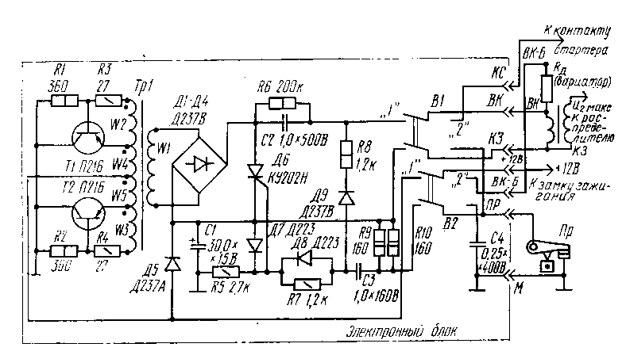
Рис. 33. Принципиальная электрическая схема конденсаторной (ти-ристорнои) системы зажигания
Принципиальная электрическая схема конденсатор-нон (тиристорной) системы зажигания с непрерывным накоплением энергии (рис. 33) в принципе мало чем отличается от схемы, впервые опубликованной в одном из американских журналов, а также в отечественных изданиях. Основное ее отличие состоит в более тщательном подборе элементов, что значительно повышает эксплуатационную надежность и уменьшает габариты устройства.
В частности, в схеме применены менее мощные транзисторы (П216), изменены номиналы резисторов в их базовых цепях, уменьшены габариты трансформатора, в выпрямителе использованы диоды с обратным напряжением 600 В, применен один мощный тиристор (вместо двух) на большее рабочее напряжение, введены переключатели Bl, B2.
Все это позволило разработать более компактную конструкцию, которая находилась в опытной эксплуатации на автомобиле в течение ряда лет. Схема сохраняет работоспособность при колебаниях питающего напряжения в пределах 9-15 В.
Ее можно использовать на любом автомобиле с напряжением питания электрооборудования +12 В. По сравнению со стандартной системой зажигания она не требует никаких дополнительных приборов, кроме электронного блока.
Схема может работать с катушками зажигания типа Б1, Б7, Б7А, Б13, Б21, Б21А, Б117 (автомобиль "Жигули": ВАЗ-2101, 2102, 2103, 21011). Рабочий диапазон температур от -40 до +65° С. Система зажигания состоит из электронного блока ЭБ, катушки зажигания КЗ с вариатором (или без него), контактов прерывателя Пр.
Основой системы является электронный блок, преобразующий сигналы прерывателя в импульсы высокого напряжения с амплитудой 400 В, которые затем поступают на обычную катушку зажигания, повышающую выходное напряжение до 25-30 кВ.
Электронный блок состоит из преобразователя напряжения на транзисторах 77, Т2 и трансформаторе Тр1; высоковольтного выпрямителя на диодах Д1-Д4;
накопительного конденсатора С2; бесконтактного ти-ристорного коммутатора Д6; схемы управления тири-стором Д6, выполненной на конденсаторе СЗ, диодах Д7-Д9 и резисторах R5, R7-R9; двух переключателей Bl и B2, предназначенных для быстрого перехода в случае необходимости с электронного зажигания (положение 1) на обычное батарейное (положение 2) и наоборот.
Преобразователь напряжения выполнен по схеме симметричного мультивибратора с индуктивной связью на мощных германиевых транзисторах 77, Т2 с нагрузкой в цепи эмиттера, в качестве которой используется первичная обмотка трансформатора Тр1. Несмотря на то что транзисторы 77, Т2 работают в ключевом режиме (режиме насыщения), на них выделяется значительная мощность в моменты переключения из проводящего состояния в непроводящее и наоборот.
Коллекторные цепи транзисторов Т1, Т2 можно соединить с корпусом прибора. Это позволяет крепить транзисторы непосредственно без изоляционной прокладки на корпусе электронного блока, используя последний в качестве радиатора.
Транзисторы 77, Т2 рассчитаны на кратковременные (около 1 мс) четырехкратные перегрузки по току, возникающие в каждом цикле искрообразования при срыве генерации преобразователя в моменты включения тиристора Д6. Резисторы Rl, R2 служат для подачи начального смещения, а резисторы R3, R4 ограничивают ток базы соответствующего транзистора.
трансформатор Тр1 рассчитан так, что коллекторный ток транзисторов 77, Т2 вызывает насыщение его сердечника. Это явление улучшает КПД преобразователя, а также способствует повышению устойчивости его работы в различных условиях эксплуатации авто мобпля. Частота генерации преобразователя - 800 Гц
Выпрямитель преобразователя выполнен по мостовой схеме на силовых диодах Д237В, получает питание от вторичной обмотки Тр1 и рассчитан на максимальное выходное напряжение 500 В. Он работает на нагрузку, состоящую из накопительного конденсатора С2 с малыми токами утечки и резистора R6, предназначенного для разряда конденсатора С2 при выключении питания электронного блока.
Энергия, накопленная в конденсаторе С2, передается в первичную обмотку катушки зажигания при включении тиристора Д6, выполняющего функцию электронного коммутатора. Момент включения тиристора Д6 определяется моментом размыкания контактов прерывателя.
При замкнутых контактах прерывателя тиристор Д6 надежно закрыт отрицательным смещением - 0,7В, образующимся при протекании тока в прямом направлении через диод Д7. Резистор R5 ограничивает величину тока через диод Д7 и "привязывает" управляющий электрод тиристора к нулевому потенциалу. Накопительный конденсатор С2 заряжен в этот момент от выпрямителя до высокого потенциала UВ (см. табл. 4), который зависит от напряжения питающей сети автомобиля.
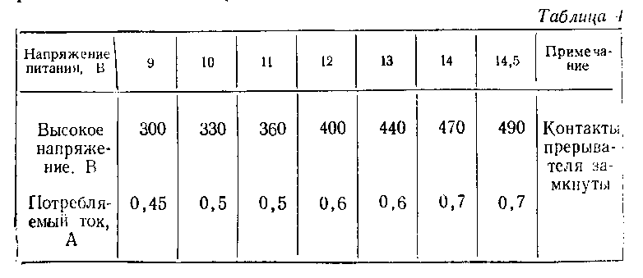
Когда контакты прерывателя замкнуты, через них протекает ток, определяемый прямым сопротивлением диода Д5 и величиной резисторов R9, RIO. В нашем случае ток равен примерно 150 мА, а конденсатор СЗ через диод Д7 и резистор R7 заряжен практически до напряжения +12 В источника питания *.
Как только контакты прерывателя разомкнутся, напряжение, до которого заряжен конденсатор СЗ, прикладывается (в положительной полярности) через диод Д8 и резисторы R9. RIO к управляющему электроду тн-ристора Д6'. Тиристор открывается, и конденсатор С2 разряжается на первичную обмотку катушки зажигания, что сопровождается возникновением высоковольтного импульса U2макс во вторичной обмотке.
Цепь R8Д9 пропускает отрицательный импульс от первичной обмотки катушки зажигания, который полностью перезаряжает конденсатор СЗ в противоположной полярности, как только открывается тиристор Д6. Этим мгновенно снимается положительное смещение с управляющего электрода тиристора Д6 и исключается возможность многократного переключения последнего, когда контакты прерывателя еще разомкнуты.
Таким образом, благодаря цепочке Р8Д9 положительное напряжение на управляющий электрод тиристора Д6 подается в виде короткого импульса длительностью около 2-3 мкс, что обеспечивает образование лишь одной искры в момент размыкания контактов. Диод Д5 и конденсатор С/ образуют развязывающий фильтр низкой частоты, предотвращающий проникновение помех в цепь питания.
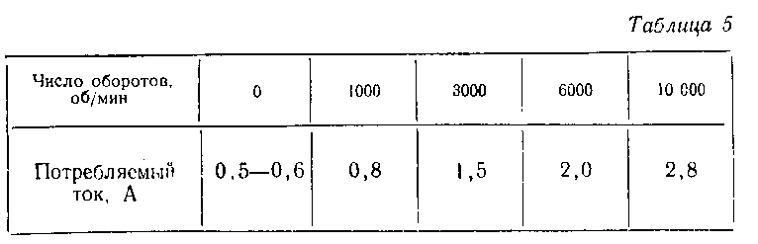
*Постоянная времени заряда конденсатора СЗ выбрана рав-ной 120 мс, чтобы избежать возникновения дополнительного запускающего импульса из-за "дребезга" контактов прерывателя после их замыкания.
В табл. 5 приведена экспериментальная зависимость тока, потребляемого электронным блоком, от числа оборотов коленчатого вала для четырехцилиндрового двигателя при напряжении источника питания 12 В.
Из таблицы можно сделать вывод о принципиальном отличии этой системы (в смысле потребления тока от источника питания) от батарейной и транзисторной систем зажигания.
В самом деле, в батарейной системе зажигания (если вал двигателя неподвижен, а контакты прерывателя замкнуты) ток через первичную обмотку катушки зажигания достигает максимального значения и равен примерно 4 А (потребляемая мощность около 50 Вт). В этих же условиях для транзисторной системы зажигания ток первичной обмотки равен примерно 7 А (потребляемая мощность около 80 Вт).
При увеличении оборотов двигателя ток разрыва уменьшается и среднее значение тока, потребляемого от источника, снижается до 1,5-2 А и 3-4 А соответственно для батарейной и транзисторной систем.
В конденсаторной же системе при неработающем двигателе и любом положении контактов прерывателя потребляемый ток от источника питания равен примерно 0,5 А (потребляемая мощность около 6 Вт). Этот ток увеличивается прямо пропорционально скорости вращения вала, достигая при 6000 об/мин примерно 2 А (потребляемая мощность около 25 Вт).
Помимо очевидной экономичности, конденсаторная система имеет некоторые дополнительные преимущества.
Одно из них состоит в следующем. Если в автомобиле с батарейным (или транзисторным) зажиганием забыли выключить замок зажигания, а контакты прерывателя при этом случайно окажутся замкнутыми, то может выйти из строя катушка зажигания, так как через нее длительное время будет протекать значительный ток. В конденсаторной системе такая ситуация не вызывает никаких вредных последствий, не считая некоторой разрядки аккумуляторной батареи током 0,5-0,6 А.
Другое преимущество заключается в том, что конденсаторная система обеспечивает уверенный запуск двигателя рукояткой при сильно разряженной аккумуляторной батарее, поскольку она потребляет ничтожный ток при неподвижном вале двигателя. Запустить двигатель в таких же условиях при батарейной (или транзисторной) системе зажигания не представляется возможным.
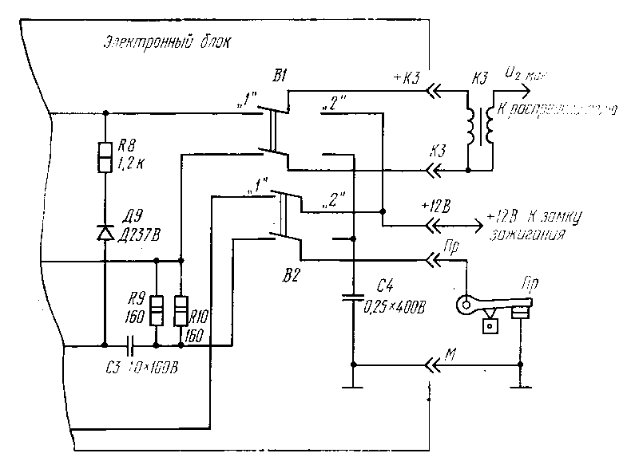
Рис. 34. Схема подключения катушки зажигания без вариатора к конденсаторной системе зажигания (для автомобилей "Жигули" всех моделей)
На рис. 34 приведена правая часть принципиальной схемы электронного блока конденсаторной системы, предназначенной специально для автомобиля "Жигули" всех моделей, которая отличается коммутацией катушки зажигания при переводе системы в режим обычного батарейного зажигания (положение 2). Это обусловлено тем, что система зажигания автомобиля "Жигули" не имеет вариатора в первичной цепи катушки зажигания.
Конденсатор С4 на схемах рис. 33, 34 прн установке переключателей В1 и В2 в положение 2 оказывается включенным параллельно контактам прерывателя и выполняет роль искрогасительного конденсатора. Стандартный же конденсатор при установке электронного блока должен быть отключен.
Рис. 35. Монтажная плата и схема соединений электронного блока конденсаторной системы зажигания
Конструктивно электронный блок выполнен в виде прибора, имеющего габариты 100Х100Х50 мм. Корпус прибора изготовлен из листового материала (сплав АМЦАМ) толщиной 2-3 мм.
Внутри корпуса размещается трансформатор Тр1, конденсаторы С2, С4 и печатная плата, показанная на рис. 35 в натуральную величину. Транзисторы T1, T2 укрепляются винтами МЗ на боковой стенке снаружи корпуса. Там же крепятся переключатели В1 и В2. Резисторы R1-R4 монтируются непосредственно между выводами транзисторов и трансформатора Тр1. Для подключения внешних цепей из корпуса прибора через изоляционную втулку выводится пучок проводов, длина которых зависит от места установки прибора под капотом автомобиля. Прибор крепится жестко (без амортизаторов); должен обеспечиваться хороший тепловой контакт с элементами конструкции автомобиля.
При необходимости транзпсторы П216 можно заменить на П216А, П217А, П217В.
Все резисторы - типа МЛТ или МТ; конденсаторы С2 и С4 - типа МБГО соответственно на рабочее напряжение 500 и 400 В; конденсатор С1 - типа К50-6, а конденсатор СЗ - типа МБМ на рабочее напряжение 160 В. Переключатели В1. В2 - типа ТП2-1 или МТ-2.
Трансформатор Тр1 - тороидального типа, выполнен на сердечнике ОЛ 20/32-10 мм, сечение железа- 0,6 см^2. Обмотки трансформатора имеют следующие данные: w1=1700 витков провода ПЭВ-2 0,18; w2, w3 - по 15 витков ПЭВ-2 0,31, мотать одновременно в два провода; w4, w5 - по 50 витков провода ПЭВ-2 0,78. Намотка трансформатора ведется в одну сторону, последовательность намотки соответствует нумерации обмоток. Обмотки изолируют друг от друга слоем кабельной бумаги. После намотки трансформатор полезно про питать лаком для уменьшения гигроскопичности и увеличения электрической прочности.
Несколько практических рекомендаций. Используя конденсаторную систему зажигания, следует увеличить зазоры свечей зажигания примерно до 1 мм независимо от модели автомобиля. Кроме того, при проведении профилактических работ не надо обильно пропитывать маслом фильц кулачка прерывателя во избежание замасливания его контактов. Выполнение этого условия является гарантией надежной работы системы зажигания.
Установку (или проверку) угла опережения зажигания производят в положении 2 переключателей В1, В2 электронного блока с помощью лампы накаливания, включенной параллельно контактам прерывателя, по обычной методике. После окончания работы переключатели вновь переводят в положение 1 ("электронное зажигание"), а октан-корректором устанавливают опережение зажигания на 1° позже, чем рекомендовано заводом-изготовителем для батарейного зажигания. Объясняется это тем, что выработка искры при электронном зажигании происходит чуть раньше (в самом начале размыкания контактов прерывателя), чем при батарейном. Окончательную корректировку опережения зажигания производят на ходу автомобиля.
Наладка блока сводится к проверке генерации преобразователя напряжения (при работе преобразователя слышен негромкий писк с частотой 700-800 Гц) и контролю потребления тока от источника питания (см. табл. 5) в зависимости от числа оборотов двигателя.
При использовании заведомо исправных деталей и правильной распайке концов трансформатора Тр1 электронный блок начинает работать сразу при установке его на автомобиль и соединении с приборами электрооборудования в соответствии с принципиальными схемами рис. 33, 34.
Следует заметить, что такая система'электронного зажигания установлена на автомобиле "Жигули" ВАЗ-2101, который эксплуатируется круглогодично. Об эффективности ее работы можно судить хотя бы по следующим данным. При пробеге свыше 100 тыс. км не было отмечено ни одного отказа системы зажигания, а контакты прерывателя выглядят как новые. За все время работы системы потребовалось лишь один раз (через 50 тыс. км) проверить правильность установки зажигания и зазор между контактами прерывателя. Незначительное изменение зазора было вызвано износом текстолитовой подушечки прерывателя.
Предупреждение. Тахометр автомобиля "Жигули" ВАЗ-2103 при использовании конденсаторной (или транзисторной) системы зажигания работать не будет, так как амплитуда импульсов, поступающих на него с контактов прерывателя, в этом случае равна 12 В.

